
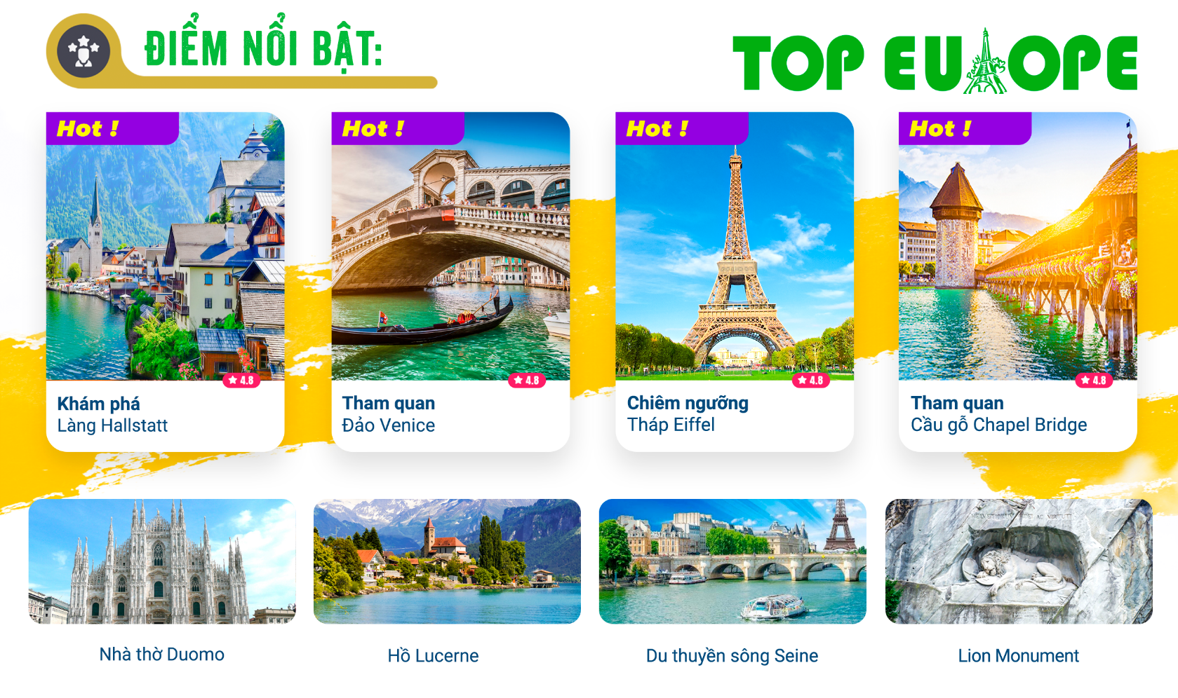

- ĐIỂM NỔI BẬT:
- Hành trình chọn lọc 5 quốc gia: Khám phá những giá trị văn hóa, lịch sử tiêu biểu nhất của Châu Âu.
- Thiên đường hoa Keukenhof: Chiêm ngưỡng hàng triệu đóa Tulip rực rỡ chỉ có vào mùa xuân Hà Lan.
- Kiến trúc kỳ vĩ: Tham quan Nhà thờ Doumo và Nhà thờ Đức Bà tráng lệ.
- Kinh đô Ánh sáng Paris: Trải nghiệm du thuyền sông Seine thơ mộng và đại lộ đẹp nhất thế giới Champs Elysees.
- Làng cổ đẹp nhất nước Áo: Ngôi làng cổ tích Hallstat đẹp mộng mơ như bước vào thế giới cổ tích.
- Dịch vụ tiêu chuẩn: Hệ thống khách sạn 3-4* Châu Âu, thực đơn phong phú Việt – Hoa – Âu.

NGÀY 1: | TP.HCM – PARIS (Ăn trên máy bay)
19:50 : Quý khách tập trung tại sân bay Tân Sơn Nhất – Ga đi quốc tế. Trưởng đoàn đón và hỗ trợ quý khách làm thủ tục đón chuyến bay đến Paris. Quý khách dùng bữa và nghỉ ngơi trên máy bay. Chuyến bay dự kiến:

VN11 SGN CDG 22:50 - 06:45⁺¹
NGÀY 2: | PARIS CITY TOUR (Ăn 3 bữa)
Sáng: Đoàn làm thủ tục nhập cảnh khi đến sân bay Paris, xe đón và đưa quý khách đi tham quan:
  - Arc De Triomphe – Khải Hoàn Môn: một trong những công trình biểu tượng của nước Pháp, nơi trưng bày công trình điêu khắc tên “ The Marseillaise” của điêu khắc gia nổi tiếng Francois Rude.
  - Champs Elysees – Đại lộ Thiên Đàng – Đại lộ đẹp nhất Thế giới và là nơi tập trung nhiều cửa hàng sang trọng nhất của “Kinh Đô Ánh Sáng Paris”.
  - Les Invalides - Du khách có thể ôn lại kiến thức lịch sử quân đội Pháp và viếng thăm lăng mộ của Napoleon Bonaparte, vị hoàng đế độc tài nổi tiếng của nước Pháp.
  - Quảng trường Concorde là một trong những quảng trường nổi tiếng và rộng nhất của Paris, đứng thứ hai tại Pháp, sau quảng trường Quinconces ở Bordeaux, và đứng thứ 11 thế giới.
- Nhà thờ Đức Bà Paris - đây là một công trình kiến trúc vô cùng độc đáo, là một nhà thờ tiêu biểu cho phong cách kiến trúc Gothic.
- Tháp Eiffel: Công trình vĩ đại của hai thế kỷ trước, đến nay vẫn còn là biểu tượng của Paris, là niềm tự hào của người Pháp (chụp ảnh bên ngoài ).
Trưa: Đoàn dùng bữa trưa tại nhà hàng địa phương. Sau đó quý khách tiếp tục tham quan.
- Trải nghiệm Du thuyền sông Seine - một trong những lựa chọn tuyệt vời để ngắm nhìn các địa danh đặc trưng của Paris dọc hai bên bờ sông Seine.
- Quý khách Tự do tham quan mua sắm Paris tại các trung tâm miễn thuế. (nếu còn thời gian)
Tối: Đoàn ăn tối và về khách sạn nghỉ ngơi. Nghỉ đêm tại Paris
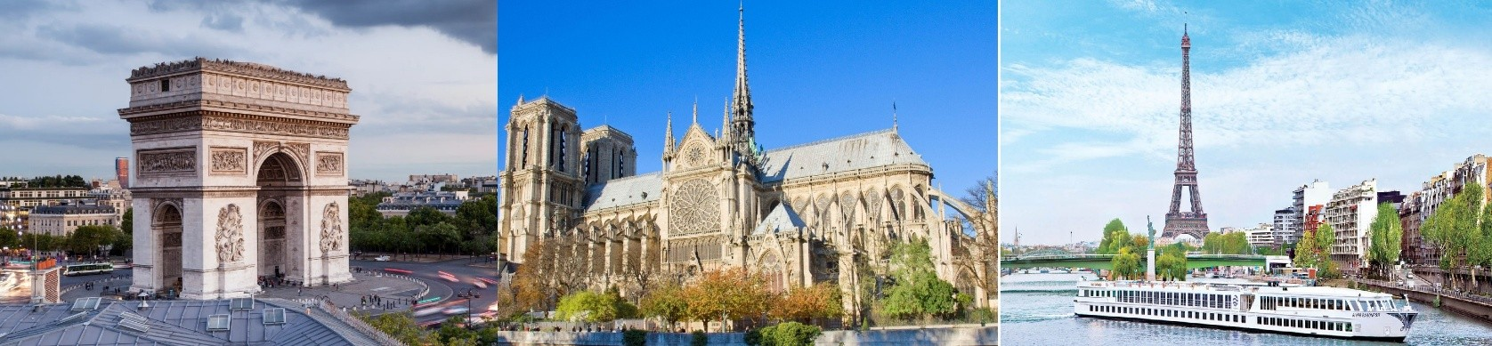

NGÀY 3: | PARIS – DIJON – BELFORT (Ăn 3 bữa)
Sáng: Quý khách ăn sáng và trả phòng khách sạn. Đoàn di chuyển đến thành phố Dijon từng là thủ đô của Vương quốc Bourgogne vào thế kỷ 14. Cách Paris 310 km về phía nam, nơi này hứa hẹn mang đến trải nghiệm khó quên về kiến trúc cổ kính, ẩm thực tinh tế và văn hóa đậm đà bản sắc Pháp. Dijon là thủ phủ của một trong những vùng rượu vang danh tiếng nhất thế giới.Sau đó tham quan chụp hình bên ngoài tại:
- Cung điện Palais des Ducs thu hút khách đến tham quan bởi vẻ đẹp nguy nga, lộng lẫy và các giá trị về mặt lịch sử, văn hóa.
- Quảng trường tự do - quảng trường có hình bán nguyệt này dẫn tới lối vào của cung điện Công tước Burgundy. Trên quảng trường có một bức tượng của vua Louis XIV, tạc bởi Etstienne Le Hongre - mô tả thời kỳ đỉnh cao của vua Louis XIV.
- Nhà thờ Thánh Michel Dijon có niên đại từ thế kỷ 15 với nghệ thuật xây dựng và trang trí pha trộn của hai trường phái Gothic và Phục Hưng ấn tượng;
- Nhà thờ Đức Mẹ được xây dựng từ thế kỷ XIII và nổi bật với tháp chuông Jacquemart trên đỉnh của tòa nhà
- Tour Philippe le Bon – tòa tháp với chiều cao 46m và từng được sử dụng làm đài quan sát thiên văn vào thế kỷ XVIII;
- Cổng khải hoàn William dẫn vào khu phố cổ Dijon.
Trưa: đoàn ăn trưa tại nhà hàng địa phương sau đó tiếp tục di chuyển đến thành phố BELFORT
Tối: Đoàn dùng bữa tối tại nhà hàng địa phương. Nghỉ đêm tại Belfort hoặc khu vực lân cận.
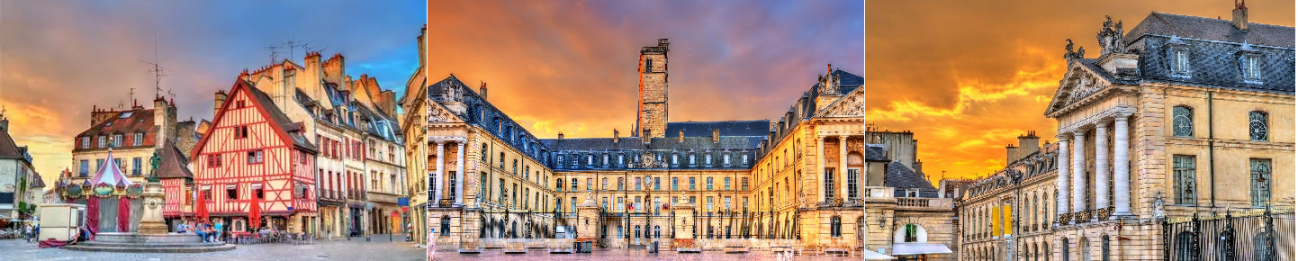
NGÀY 4: | BELFORT – LUCERNE – NÚI TUYẾT TITLIS - BELLIZONA (Ăn 3 bữa)
Sáng: Đoàn ăn sáng tại khách sạn sau đó làm thủ tục trả phòng. Sau đó đoàn di chuyển đến Lucerne tham quan :
- Hồ Lucerne: là một hồ nước rộng lớn nằm tại thành phố Lucerne, miền Trung Thụy Sĩ. Qúy khách sẽ được chiêm ngưỡng vẻ đẹp của cây cầu hòa lẫn với sắc màu rực rỡ của quang cảnh nơi đây.
- Lion Monument: Bức tượng sư tử chết này được chạm khắc trên đá tự nhiên bởi các nhà điêu khắc Đan Mạch vào năm 1821.
- Chapel Bridge: là một cầu đi bộ bằng gỗ bắc chéo qua sông Reuss tại thành phố Lucerne. Đây là địa điểm nổi bật và thu hút nhiều khách du lịch ở Thụy Sĩ.
Trưa : Đoàn ăn trưa tại nhà hàng địa phương. Sau đó di chuyển đến ngôi làng Engelberg – Ngôi làng được mệnh danh là làng thiên thần để khám phá một trong những đỉnh núi tuyết đẹp nhất tại Thụy Sĩ – Núi Tuyết Titlis (Chi Phí Tự Túc)
Tối: Đoàn dùng bữa tối tại nhà hàng địa phương. Nghỉ đêm tại Bellinzona hoặc khu vực lân cận.
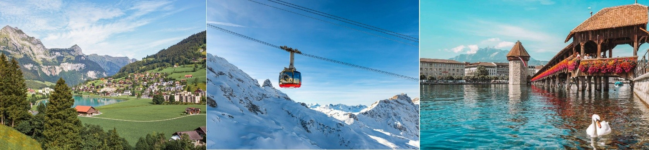
NGÀY 5: | LUGANO/BELLINZONA - MILAN – VERONA (Ăn 3 bữa)
Sáng: Sau bữa sáng tại khách sạn, đoàn làm thủ tục trả phòng khởi hành đi Milan.
Sau đó, đoàn di chuyển tham quan một số địa điểm như: (chụp ảnh bên ngoài).
- Nhà hát Scala - nằm ở trung tâm Milan, được lấy theo tên của nhà hát opera nổi tiếng La Scala nằm ở góc tây bắc của quảng trường. Ở ngay giữa quảng trường là bức tượng của Da Vinci được điêu khắc bởi nhà điêu khắc nổi tiếng Pietro Mani. Hầu hết những công trình ti biểu ở quảng trường đều từ bàn tay tài hoa của kiến trúc sư Luca Beltrami.
- Nhà thờ Duomo: được xem là thánh đường nguy nga nhất và lớn nhất trên thế giới. Duomo Milan được xây dựng từ năm 1386 ở Lombardia, miền bắc nước Ý.
- Đoàn tự do mua sắm ở Vittoria Emanuelle.
Trưa : Đoàn ăn trưa tại nhà hàng địa phương và khởi hành đến thành phố Venice -
Tối: Đoàn dùng bữa tối tại nhà hàng địa phương. Nghỉ đêm tại Venice hoặc khu vực lân cận.
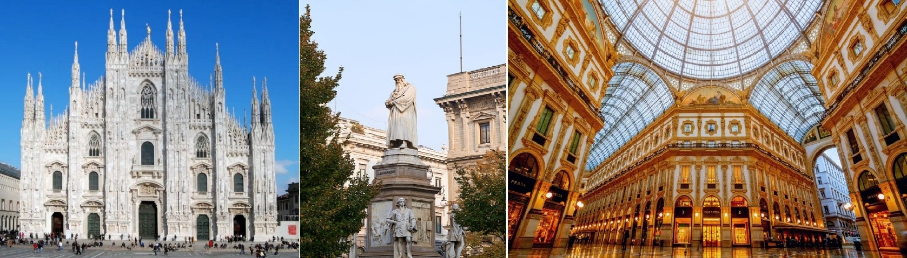
NGÀY 6: | VENICE – VILLACH (Ăn 3 bữa)
Sáng: Dùng bữa sáng tại khách sạn, đoàn làm thủ tục trả phòng và khởi hành đi tham quan:
- Venice Island một trải nghiệm đáng nhớ với chuyến ngồi tàu tận hưởng vẻ đẹp quyến rũ, thơ mộng của thành phố từ xa và các công trình kiến trúc ở hai bên bờ. (đã bao gồm vé thuyền 2 chiều)
- Đoàn dạo bộ bên bờ song chụp ảnh cùng:
- Vương cung thánh đường Saint Mark's Basilica - là nhà thờ chính của Venezia nằm trên Quảng trường Thánh Mark trong khu phố San Marco. Lối kiến trúc Byzantine tráng lệ là yếu tố giúp nhà thờ này trở thành một trong những điểm du lịch ấn tượng nhất tại Venice.
- Nhà thờ thánh San Marco, một kiến trúc Byzantine tuyệt đẹp.
- Du khách sẽ có cơ hội dạo bước trên cây cầu Than Thở huyền thoại. Cây cầu kết nối các nhà tù cũ đến phòng thẩm vấn Cung điện Doge này xuất hiện rất nhiều trên bưu thiếp và các tranh ảnh về Venice.
- Sau đó, du khách sẽ có cơ hội xem những nghệ nhân người Venice biểu diễn chế tác thủy tinh Murano bằng phương pháp truyền thông và mua sắm những mặt hành thuỷ tinh độc đáo, tinh tế của Murano.
Trưa: đoàn ăn trưa tại nhà hàng địa phương, Đoàn tiếp tục di chuyển đến thị trấn Villach thuộc nước Áo.
Tối: Đoàn dùng bữa tối tại nhà hàng địa phương. Nghỉ đêm tại Villach hoặc khu vực lân cận.
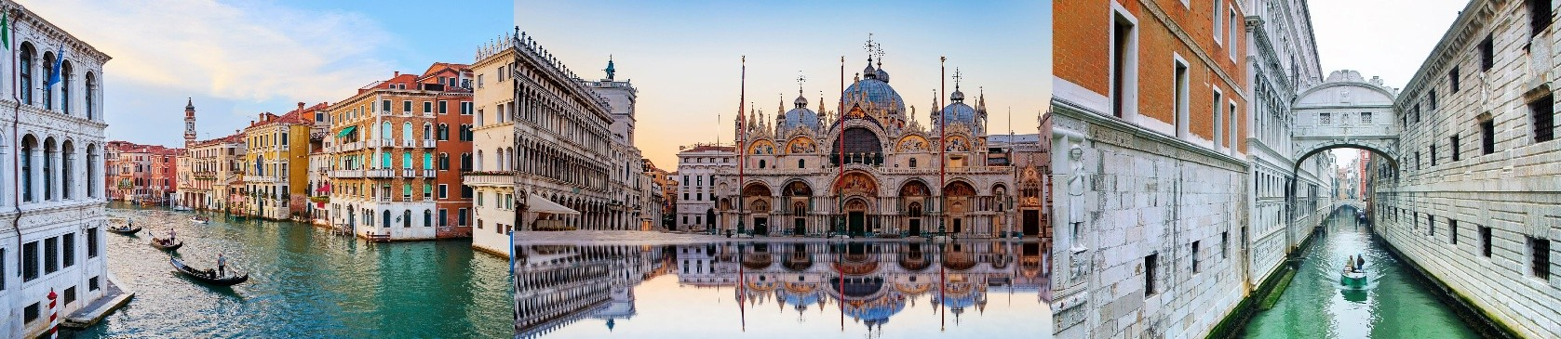
NGÀY 7: | SALZBURG – HALLSTATT – NUREMBERG (Ăn 3 bữa)
Sáng: Sau bữa sáng tại khách sạn, Đoàn trả phòng khách sạn và khởi hành đi Hallstatt – Áo, được biết đến là một trong mười ngôi làng đẹp nhất Thế giới.
- Tên thị trấn xuất phát từ Văn hoá Hallstatt, trung tâm của nền văn hoá Châu Âu trong những năm đầu tiên của thời kỳ đồ sắt. Ngôi làng nhỏ với những ngôi nhà theo lối kiến trúc Phục Hưng nằm bên hồ Hallstätter trong vắt, dựa lưng vào dãy núi Dachstein; dừng chân chụp ảnh tại quảng trường Trung tâm; tản bộ trong làng ngắm nhìn thánh đường Hallstatt, tự do mua sắm những món quà lưu niệm thủ công sắc sảo, hoặc thưởng thức một tách cà phê tại quảng trường nhỏ cảm nhận không khí yên bình.
Trưa: Đoàn dùng bữa trưa tại nhà hàng địa phương. Sau đó di chuyển đến Salzburg
- Chụp hình lưu niệm bên ngoài Cung điện Mirabell - cung điện được xây dựng vào thế kỷ 17 và từng là ngôi nhà công tước hoàng gia, nơi Thống đốc Markus Sittikus von Hohenems và sau này là gia đình nữ công tước Mirabell sinh sống.
- Mozart’s birthplace - khu nhà của nhạc sĩ được bảo tồn gần như là nguyên vẹn. Nơi đây đang lưu giữ hơn 600 tác phẩm âm nhạc của ông; gồm Concerto viết cho dàn nhạc giao hưởng, các bản Sonate, cho tới nhạc thính phòng, ca khúc, sáng tác viết cho Piano… Trong không gian tĩnh lặng, những giai điệu êm dịu của âm nhạc Mozart lan tỏa khắp căn nhà.
Tối: Đoàn dùng bữa tối tại nhà hàng địa phương. Nghỉ đêm tại Salzburg hoặc khu vực lân cận.
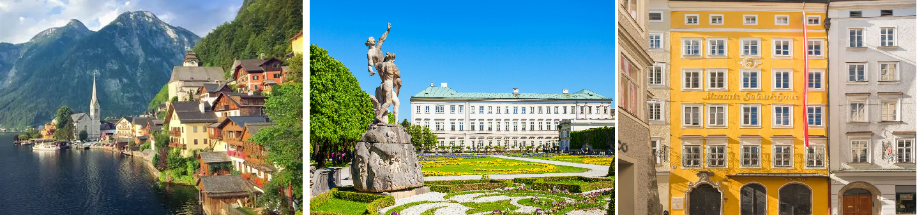

NGÀY 8: | SALZBURG – MUNICH (Ăn 3 bữa)
Sáng: Đoàn dùng bữa sáng tại khách sạn, làm thủ tục trả phòng. Đoàn di chuyển đến thành phố Munich tham quan:
- Munich là sự giao thoa hoàn hảo giữa công nghệ hiện đại và truyền thống Bavaria lâu đời. Thành phố quyến rũ du khách bằng những quảng trường rộng lớn như Marienplatz, nơi đặt Tòa thị chính mới với lối kiến trúc Gothic lộng lẫy và tháp chuông ngân vang. Không chỉ nổi tiếng với lễ hội bia Oktoberfest, Munich còn là "trái tim nghệ thuật" với các bảo tàng tầm cỡ và những khu vườn xanh mướt. Đây là điểm khởi đầu lý tưởng để quý khách cảm nhận một nước Đức vừa năng động, vừa giàu bản sắc văn hóa.
- Tham quan sân vận động Allianz Arena (chụp ảnh bên ngoài) là một trong những sân vận động bóng đá nổi tiếng và hiện đại bậc nhấtthế giới. Nơi đây được mệnh danh là "Nhà hát của bóng đá" và là sân nhà của câu lạc bộ bóng đá danh tiếng FC Bayern München.
- Quảng trường Đức Mẹ Marienplatz – xung quanh Marienplatz là những công trình kiến trúc vô cùng nổi tiếng: phía Đông là tòa đô chính cũ, phía Bắc là toàn thị chính mới, phía Nam và phía Bắc là vô số hàng quán; bên cạnh quảng trường chính là Nhà thờ Đức Bà-biểu tượng của thành phố. Sư tử là linh vật thành phốMunich, là thần bảo vệ, mang lại may mắn cho họ nên du khách cũng sẽ dễ dàng bắt gặp rất nhiều tượng sư tử khắp xung quanh quảng trường.
Trưa: đoàn ăn trưa tại nhà hàng địa phương.
- Tự do mua sắm hàng hóa thương hiệu của Đức với giá thành rất hấp dẫn dọc theo khu phố đi bộ.
Tối: đoàn ăn tối tại nhà hàng địa phương và nghỉ đêm tại Munich.
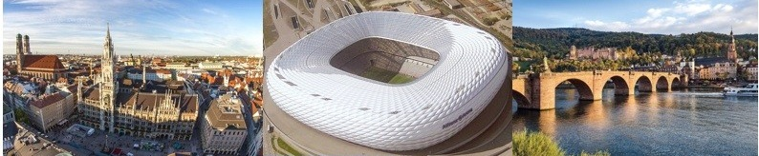
NGÀY 9: | Munich - HCM ( Ăn sáng, nghỉ ngơi trên máy bay)
Sáng: đoàn dùng bữa sáng tại khách sạn, làm thủ tục trả phòng và di chuyển ra sân bay Munich để làm thủ tục chuyến bay trở về Việt Nam. Chuyến bay dự kiến:
VN32 MUC SGN 12:50 05:15⁺¹
NGÀY 10: | TP. Hồ Chí Minh
05:15 Về đến Việt Nam, kết thúc chương trình. Hướng dẫn viên tạm biệt và hẹn gặp lại quý khách.

Chia tay Quý khách. Hẹn gặp lại quý khách!
** Chú ý : Thứ tự chương trình có thể thay đổi theo sự sắp xếp của Hướng Dẫn Viên để phù hợp với tình hình thực tế nhưng vẫn đảm bảo đầy đủ các điểm tham quan đã nêu trong chương trình
NGÀY  KHỞI HÀNH |  | CHUYẾN BAY | GIÁ KHÁCH LẺ GHÉP ĐOÀN (VNĐ)
 |  | CHUYẾN BAY | NGƯỜI LỚN | TRẺ EM  (Từ 2 - dưới 11T) | EM BÉ  (Dưới 2T)
 |  | CHUYẾN BAY | NGƯỜI LỚN | Ngủ chung giường với Cha Mẹ
03/10/2026 |  | VN11 SGN CDG 22:50 06:45⁺¹  VN32 MUC SGN 12:50 05:15⁺¹ | 69.990.000 | 65.990.000 | 12.990.000
Lưu ý: Hầu hết các khách sạn tại Châu Âu không có phòng 3 người.
PHỤ THU PHÒNG ĐƠN: 15.000.000

GIÁ TOUR BAO GỒM:
- Vé máy bay khứ hồi hạng phổ thông SAIGON - PARIS // MUNICH – SAIGON hãng VIETNAM AIRLINES (10kg hành lí xách tay và 23kg hành lí kí gửi )
- Các phụ phí thuế phi trường; thuế an ninh; phụ phí xăng dầu…
- Khách sạn tiêu chuẩn 3*- 4*: 2 khách/phòng (trường hợp vì lý do giới tính sẽ bố trí phòng 3)
Lưu Ý: hầu hết các khách sạn tại Châu Âu không có phòng 3 người.
- Các bữa ăn theo chương trình tại nhà hàng Việt, Hoa, Âu (trung bình €16 - €20/bữa).
- Vé vào các điểm tham quan theo chương trình.
- Du thuyền sông Seine
- Tàu 2 chiều qua đảo Venice
- Xe vận chuyển theo chương trình quy định (tối đa 12 tiếng/ngày)
- Nước uống trên xe, mỗi ngày 1 chai/người
- Trưởng đoàn từ Việt Nam thân thiện, chuyên nghiệp theo đoàn suốt tuyến
- Quà tặng lưu niệm: nón du lịch.
- Bảo hiểm du lịch toàn cầu theo chương trình, mức bồi thường tối đa 1 tỷ đồng/trường hợp
GIÁ TOUR KHÔNG BAO GỒM:
- Hộ chiếu (giá trị trên 6 tháng tính theo ngày về).
- Phí visa Schengen: 5.500.000 VNĐ (bao gồm phí lãnh sự, dịch thuật, bảo hiểm)
- Chi phí tiền TIP bồi dưỡng tài xế địa phương, trưởng đoàn: 2.000.000 VNĐ/khách/tour.
- Vé tham quan núi tuyết Titlis ~ 3.500.000 VNĐ.
- Phí đổi vé, dời ngày về, đổi hành trình, đổi chặng bay hoặc nâng hạng vé (thương gia), hành lý quá cước theo quy định hàng không.
- Chi phí cá nhân (hành lý quá cước, điện thoại, giặt ủi, tham quan ăn uống ngoài chương trình).
- Nước uống rượu bia trong bữa ăn, chi phí điện thoại, giặt ủi trong phòng khách sạn và các chi phí cá nhân khác.
- Vé vào các điểm tham quan và các điểm tham quan không bao gồm trong chương trình, xe vận chuyển và Hướng dẫn viên ngoài giờ, các chương trình biểu diễn về đêm.
- Phụ phí phòng đơn. (nếu khách yêu cầu ở phòng đơn hoặc đi lẻ không có người ghép phòng)
- Hóa đơn VAT (vui lòng báo khi đăng ký tour)
ĐỐI VỚI NGƯỜI NƯỚC NGOÀI, VIỆT KIỀU, NGƯỜI GIÀ & TRẺ EM:
- Quý khách mang quốc tịch nước ngoài hoặc Việt Kiều phải có visa ETIAS đã khai mang theo lúc đi tour.
- Visa tái nhập vào Việt Nam cho người nước ngoài hoặc khách Việt Kiều (Visa nhận tại cửa khẩu và có giá trị vào Việt Nam 1 lần – trong 3 tháng đối với Việt kiều). (liên hệ báo giá tại thời điểm khởi hành)
- Mang theo tờ khai hải quan nhập cảnh visa và 02 ảnh 4x6cm
- Quý khách mang 2 Quốc tịch (chưa nhập quốc tịch) vui lòng thông báo với nhân viên bán tour ngay thời điểm đăng ký tour và nộp bản gốc kèm các giấy tờ có liên quan (nếu có).
- Quý khách chỉ mang thẻ xanh (thẻ tạm trú tại nước ngoài) và không còn hộ chiếu VN còn hiệu lực thì không du lịch sang nước thứ ba được.
- Trường hợp trẻ em đi với người nhà (không phải Bố Mẹ) phải nộp kèm giấy ủy quyến được chính quyền địa phương xác nhận (do Bố Mẹ ủy quyền dắt đi tour).
- Trẻ em dưới 12 tuổi ngủ chung giường với bố mẹ, trường hợp muốn có suất ngủ riêng, vui lòng đóng tiền theo giá người lớn (Một cặp vợ chồng chỉ đi kèm 01 trẻ nhỏ, trẻ thứ 02 phải đóng tiền thành người lớn).
- Đối với khách hàng hơn 70 tuổi, quý khách và gia đình cam kết đảm bảo tình trạng sức khoẻ để có thể tham gia tour với công ty khi đăng ký. Bất cứ sự cố nào xảy ra trên tour, Công Ty sẽ không chịu trách nhiệm.
CHÍNH SÁCH HOÀN/HỦY/KHÔNG ĐẠT VISA – QUY PHẠM QUY ĐỊNH XUẤT/NHẬP CẢNH
Trong trường hợp không thể tham dự được tour, quý khách vui lòng thông báo cho Công ty và chịu phí huỷ như sau :
* Hủy tour sau khi đăng ký: Phạt 100% tiền cọc tour
Hủy tour sau khi nộp lịch hẹn visa: Phạt 100% tiền cọc tour
Hủy tour sau khi có visa: Phạt 100% tổng giá trị tour
Khách bị từ chối xuất cảnh tại Việt Nam hoặc nhập cảnh tại nơi đến: Khách chịu 100% tổng chi phí tour (không được hoàn tiền).
Trường hợp đến ngày khởi hành mà khách vẫn chưa ra kịp kết quả visa, quý khách có thể chọn ngày khởi hành tour kế tiếp hoặc nhận lại tiền tour đã đóng sau khi trừ đi chi phí visa 5.500.000 VNĐ/khách.
Đối với trường hợp quý khách đặt tour đi cùng nhóm bạn hoặc gia đình (từ 2 khách trở lên), nếu một người trong nhóm không đạt visa mà huỷ tour thì khách rớt visa đóng phí 5.500.000 VNĐ và chi phí vé (nếu có), nhưng các thành viên khác đã đạt visa mà huỷ tour sẽ áp dụng theo chính sách hủy tour chung.
Trong trường hợp hủy tour, quý khách vui lòng mang biên lai đóng tiền và CMND/CCCD đến trực tiếp văn phòng làm thủ tục hủy tour. Công ty sẽ không giải quyết các trường hợp liên hệ hủy tour qua điện thoại).
Chương trình tour theo giá ưu đãi, không áp dụng cho chuyển đổi hoặc dời ngày tour.
LƯU Ý
- Trước khi đăng ký tour du lịch xin Quý khách vui lòng đọc kỹ chương trình tour, điều khoản, giá tour bao gồm cũng như không bao gồm trong chương trình.
- Do tính chất là đoàn ghép khách lẻ, công ty sẽ nhận đủ số lượng khách tối thiểu 10 khách người lớn và đảm bảo đoàn sẽ khởi hành đúng lịch trình. Trong trường hợp đoàn không đủ khách, công ty có trách nhiệm thông báo cho Quý khách trước ngày khởi hành 07 ngày và sẽ thỏa thuận lại ngày khởi hành khác, hoặc hoàn trả toàn bộ số tiền mà Quý khách đã thanh toán.
- Không giải quyết cho bất kì lí do thăm thân, kinh doanh…để tách đoàn.
- Do các chuyến bay phụ thuộc vào các hãng Hàng Không nên trong một số trường hợp giờ bay có thể thay đổi mà không được thông báo trước.
- (Hộ chiếu) Phải còn thời hạn sử dụng trên 6 tháng (Tính từ ngày khởi hành).
- Nếu khách là Việt Kiều hoặc nước ngoài có visa rời phải mang theo lúc đi tour
- Trẻ em dưới 15 tuổi phải có bố mẹ đi cùng hoặc người được uỷ quyền phải có giấy uỷ quyền từ bố mẹ.
- Tùy theo điều kiện thực tế mà chương trình tham quan có thể thay đổi hành trình lên xuống cho phù hợp tuy nhiên các tuyến điểm Du Lịch vẫn đảm bảo đầy đủ.
Các chuyến bay có thể thay đổi vào giờ chót tùy thuộc vào các hãng hàng không, thời tiết…
-Trường hợp không đạt visa từ 30 – 11 ngày trước khởi hành, thì phí không hoàn lại là 5.500.000 VNĐ (bao gồm phí nộp lãnh sự, TLS, dịch thuật..), nếu quý khách sử dụng dịch vụ visa Premium thì phí không hoàn lại là 6.700.000 VNĐ (bao gồm phí nộp lãnh sự, TLS premium, dịch thuật..).
-Tùy theo tình hình cấp Visa của Lãnh Sự Quán và vé máy bay, ngày khởi hành có thể dời lại từ 1 đến 10 ngày so với ngày khởi hành ban đầu, trường hợp quý khách và công ty không thể thỏa thuận dời ngày chuyến đi sang ngày gần nhất, chi phí không hoàn lại 10.000.000 VNĐ/khách
-Hồ sơ xin visa sau khi nộp vào Lãnh Sự Quán sẽ không được hoàn trả lại.
-Công ty được miễn trừ trách nhiệm trong trường hợp xảy ra thiên tai, động đất, hạn hán, biểu tình, đình công, dịch bệnh, trục trặc kỹ thuật máy bay,…dẫn đến dời, hủy, hoãn chuyến bay. Nếu những trường hợp trên xảy ra, công ty sẽ xem xét để hoàn trả chi phí cho khách trong điều kiện có thể (sau khi đã trừ lại các dịch vụ đã thực hiện như phí làm visa, tiền vé máy bay….và không chịu trách nhiệm bồi thường thêm bất kỳ chi phí nào khác).

THỦ TỤC XIN VISA CHÂU ÂU
Để chuẩn bị tốt nhất cho việc xin visa nhập cảnh vào Châu Âu theo, Công ty đề nghị Quý Khách chuẩn bị đầy đủ các hồ sơ sau:
TẤT CẢ CÁC GIẤY TỜ PHOTO TRÊN GIẤY A4 VÀ ĐỀU PHẢI CÔNG CHỨNG

  - CÁ NHÂN:

- Hộ chiếu cả mới và cũ (gốc) còn hạn 6 tháng, có ký tên trong hộ chiếu, hộ chiếu sao y tất cả trang có dấu
- 2 ảnh 3,5x4,5cm nền trắng, tỉ lệ mặt chiếm 70% - 80% khung hình, chụp từ cổ trở lên, không cười, không che tai và chân mày, chụp mới nhất không quá 3 tháng
- Hộ khẩu nguyên cuốn sao y
- Căn cước công dân sao y công chứng trên mặt giấy A4
- Chứng nhận kết hôn công chứng trên mặt giấy A4 (nếu có), ly hôn (nếu có), hoặc xác nhận tình trạng hôn nhân từ địa phương.
- Giấy khai sinh công chứng trên mặt giấy A4 (của con nếu đi vs con, của mình nếu đi với bố mẹ), giấy ủy quyền cho bố (hoặc mẹ) nếu chỉ đi du lịch cùng mẹ (hoặc bố)

  - CÔNG VIỆC:

- Khách hàng là chủ doanh nghiệp
Giấy phép kinh doanh.
Biên lai đóng thuế 3 tháng gần nhất.
Sao kê tài khoản công ty 3 tháng gần nhất

- Khách hàng làm việc có HĐ
Hợp đồng lao động.
Bảo hiêm xã hội là bắt buộc
Xác nhận mức lương 3 tháng gần nhất
Đơn xin nghỉ phép đi du lịch
Nếu Công ty tài trợ cho đi du lịch thì phải có giấy xác nhận

- Khách hàng là học sinh

Giấy xác nhận của trường, thẻ học sinh
Đơn xin nghỉ phép

  - TÀI CHÍNH

- Sổ tiết kiệm và xác nhận số dư tài khoản ngân hàng 200 triệu trở lên
- Giấy tờ sở hữu nhà đất, Hợp đồng cho thuê nhà (nếu có cho thuê nhà).
- Giấy chứng nhận sở hữu các tài sản khác nếu có như: xe hơi, cổ phiếu, cổ phần, trái phiếu…

CÔNG TY DU LỊCH CUNG CẤP

- Thư mời của đối tác CÔNG TY DU LỊCH tại Châu Âu có đầy đủ thông tin khách hàng
- Xác nhận lịch trình đi, khách sạn, vận chuyển, ăn uống, tham quan (tiếng anh)
- Hợp đồng du lịch và Chương trình tour chi tiết. (tiếng việt).
- Bảo Hiểm du lịch Quốc Tế.
- Điền các mẫu đơn cần thiết theo yêu cầu của ĐSQ, LSQ .
- Lấy ngày hẹn phỏng vấn, đóng phí phỏng vấn.
- Tư vấn cho khách trước khi đi trình diện nộp hồ sơ tại LSQ
- Yêu cầu trên dành chung cho tất cả Quý khách. Khi thực hiện hồ sơ, tùy từng trường hợp cụ thể chuyên viên của công ty sẽ tư vấn riêng cho từng khách.

